
P.U. “KOLIBRI”-KOVAČICA
CELODNEVNI BORAVAK

J E L O V N I K
mesečni jelovnik -SEPTEMBAR
od 01.09. do 29.09.2023
* zbog nepredviđenih okolnosti jelovnik može da podleže promenama
Dan  Datum | Doručak  8:00-8:30 | Ručak  11:30-12:00 | Užina  14:30-15:00
Petak  01.09. | * DOBRO NAM DOŠLA DECO *
Ponedeljak  04.09. | Čaj, Rol viršla | Ragu čorba, Makaroni sa kakaom | 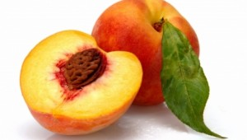
Utorak  05.09. | Jogurt, Štapić sa semenkama suncokreta | Riblje pljeskavice, Pirinač RIZI BIZI, Salata, Hleb | 
Sreda  06.09. | Čaj, Hleb sa pavlakom (svi) | Pečeni ćevapi, Prilog ćušpajz od tikvica, Hleb | Puding čokolada
Četvrtak  07.09. | Palenta sa mlekom | Krompir paprikaš sa pilećim mesom, Salata, Hleb
Petak  08.09. | Čaj, Kifla sa paštetom | Sočivo sa svinjskim mesom, Salata, Hleb | Keks Bevita sa Cedevitom
Ponedeljak  11.09. | Jogurt, Prženica (svi) | Bela supa od svinjskih kostiju, Makaroni sa pavlakom | 
Utorak  12.09. | Mleko sa kakaom , Đevrek | Đuveč sa svinjskim mesom, Hleb
Sreda  13.09. | Čaj , Rol sa sirom | Ćufte u paradajz sosu, Hleb | Griz
Četvrtak  14.09. | Čaj, Hleb sa eurokremom (svi) | Pileće belo meso sa varivom od graška, Hleb
Petak  15.09. | Čaj, Hleb sa sirnim namazom i slaninom | Čorbast pasulj sa viršlom, Salata, Hleb | 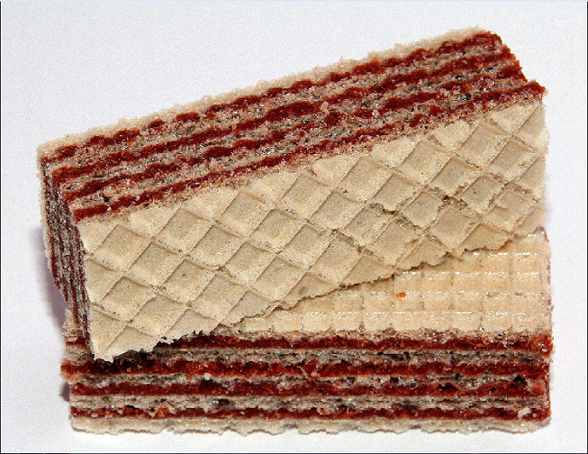
Ponedeljak  18.09. | Čaj, Pogačica sa čvarcima | Ragu čorba, Makaroni sa kakaom
Utorak  19.09. | Jogurt, Mekika (svi) | Dinstani svinjski but sa barenim krompirom, Salata, Hleb | 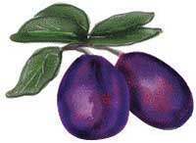
Sreda  20.09. | Čaj, Pita sa sirom | Riblji štapići, Prilog mešano povrće, Hleb | Puding vanila
Četvrtak  21.09. | Mleko sa kakaom , Hleb sa marmeladom | Pilav sa pilećim mesom, Salata. Hleb
Petak  22.09. | Čaj, Hleb sa pavlakom i kuvano jaje | Slatki kupus sa kobasicom, Hleb | Čajni kolutići sa cedevitom
Ponedeljak  25.09. | Jogurt, Prženica (svi) | Bela supa od svinjskih kostiju sa rezancima, Makaroni sa pavlakom
Utorak  26.09. | Mleko sa kakaom , Kifla | Musaka od tikvica, Salata, Hleb
Sreda  27.09. | Čaj, Kroasan sa sirom | Gusta čorba od boranije sa junećim mesom, Hleb | Griz
Četvrtak  28.09. | Čaj, Hleb sa eurokremom | Dinstano pileće belo meso, Prilog pire krompir, Salata, Hleb
Petak  29.09. | Čaj, Hleb sa sirnim namazom i suvim vratom | Sočivo sa svinjskim mesom, Salata, Hleb | Integralni keks sa grožđicama
Jelovnik sastavila nutricionista:
Danijela Kovač Kutalek

